Міжнародний форум
«Людський капітал: Новий порядок денний»

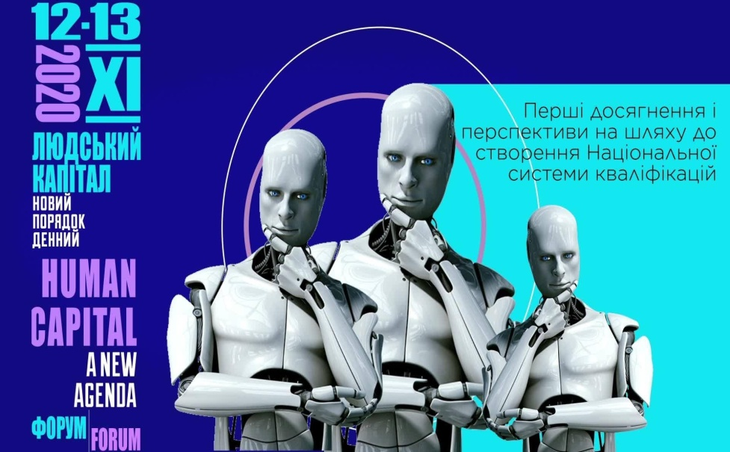

12-13 листопада 2020р. в приміщенні Академії ДТЕК м. Київ, вулиця Дорогожицька, 3 відбувся міжнародний форум «Людський капітал: Новий порядок денний». Зважаючи на covid-19, форум проходив в безпечному і зручному для усіх відвідувачів он-лайн форматі. Дискутували про Національну рамку кваліфікацій, визнання закордоном здобутих в Україні освітніх та професійних кваліфікацій і реальні вимоги ринку праці.

У національному багатстві розвинених країн людський капітал становить від 70 до 80%. В Україні цей показник менше 50%.
Інвестиції в людський капітал – це джерело економічного зростання, не менш важливе, ніж капіталовкладення в матеріально-речові фактори виробництва та землю.
У порівнянні з інвестиціями в інші форми капіталу, інвестиції в людський капітал є найбільш вигідними як для окремої людини, так і з погляду всього суспільства, тому що дають значний за обсягом, тривалий за часом й інтегральний за характером економічний і соціальний ефект.
З огляду на це, людський капітал – головний рушій (рушійна сила) інноваційної економіки.
Під час форуму обговорювалися питання у таких аспектах як:
- формування Національної системи кваліфікацій
як один із напрямів реалізації курсу на євроінтеграцію України (модератор – Юрій Баланюк, Голова Національного агентства кваліфікацій НАК, Юрій Рашкевич, член Національного агентства кваліфікацій);
- оцінювання професійних кваліфікацій: технології і перспективи (модератор Володимир Ковтунець, заступник Голови НАК);
- професійні стандарти як ключовий елемент розбудови Національної системи кваліфікацій (модератор – Людмила Акімова, заступник Голови НАК);
- прогнозування потреби ринку праці у кваліфікаціях. Погляд у майбутнє (модератор – Інна Осадчук, член НАК;
- рамки кваліфікацій: пріоритети та завдання (модератор – Юрій Рашкевич, член НАК).

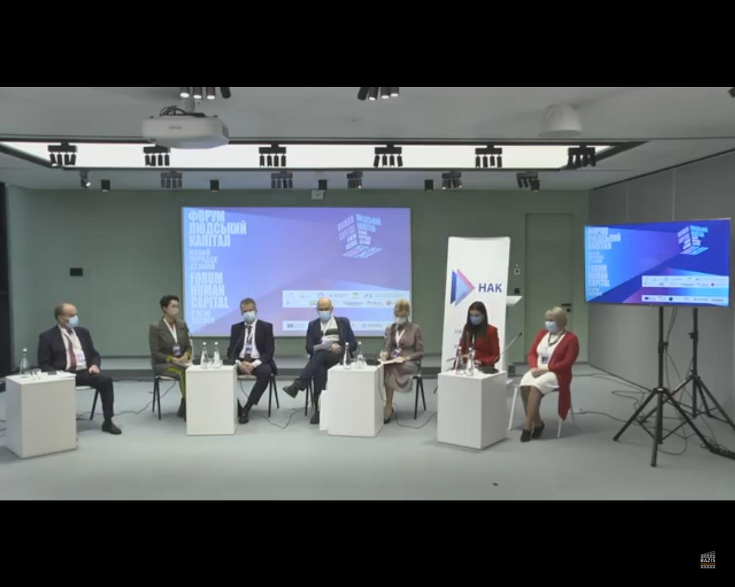
Команда Національного агентства кваліфікацій працює над проблемою гармонізації професійних та освітніх кваліфікацій, стандартів підготовки та оцінювання фахівців, а з урахуванням міжнародного досвіду – над гармонізацією Національної та Європейської систем кваліфікацій, що має слугувати меті максимального задіяння людського капіталу на шляху економічного зростання та євроінтеграції нашої
держави

.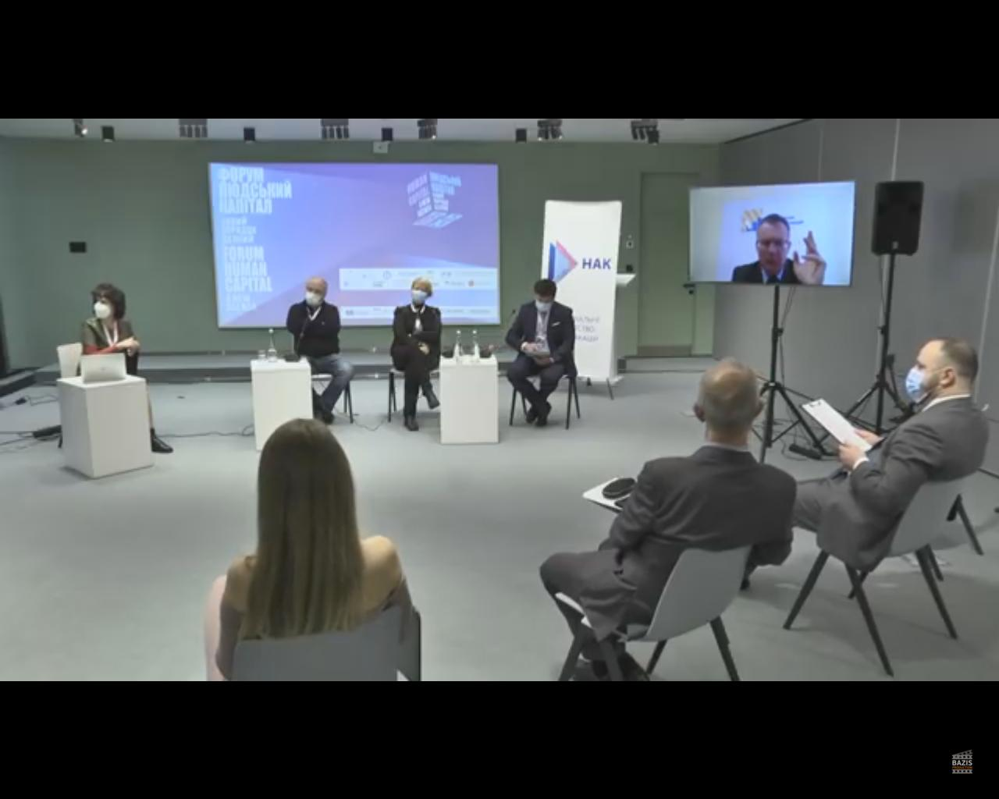

Тож зрушимо зміни до кращого разом із Національним агентством кваліфікацій!
Повну програму з детальним описом сесій та тем спікерів можна знайти на сайті форуму http://humancapital.nqa.gov.ua/

Відділ зв'язків з виробництвом
та сприяння працевлаштуванню студентів і випускників

